**Тема: Приём вычислений вида 30-7**

**Цели:** познакомить с приёмом вычислений вида 30-7; совершенствовать вычислительные навыки и умение решать задачи; развивать внимание и логическое мышление.

**Планируемые результаты**: учащиеся научатся применять правила сложения и вычитания при устных вычислениях; планировать, контролировать и оценивать учебные действия в соответствии с поставленной задачей и условиями её выполнения; выбирать способы действий; соотносить свои знания с заданием, которое нужно выполнить; оценивать себя и товарищей.

**Ход урока**

1. **Организационный момент**
2. **Актуализация знаний**
3. Логическая разминка

- Я задумала два числа из этого круга. Сложила их и получила 20. Какие числа я задумала?

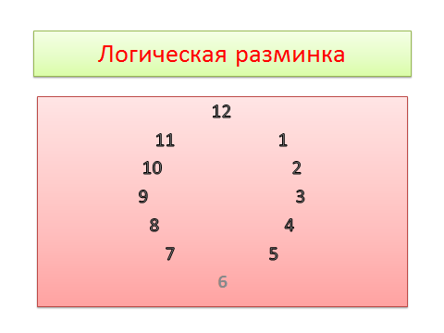

- Я задумала три числа . Сложив их, я получила 20. Какие числа я задумала?

2. Индивидуальная работа. ( У доски работают 4 ученика. После выполнения заданий другие 4 ученика проверяют)

Реши примеры.

15-(3+5)= 8+(12-5)= 46+50…85+5 79-2…80-30 2…3…2= 10…7…5=8

3.Игра «Да-нет»

( Учитель называет пример с ответом или читает утверждение. Учащиеся говорят «да», если согласны, «нет» , если считают, что допущена ошибка)

40+50=90 (да)

37-7=30 ( да)

40-20=2 ( нет)

15-5=1 ( нет)

Сумма чисел 4 и 50 равна 45 (нет)

1. **Самоопределение к деятельности**

56-4= 48-5= 30-7=

99-7= 87-2=

- Найдите значение выражений.

- Какой пример вы не смогли решить? Почему? ( числе 30 нет единиц, а вычесть нужно единицы)

- Чему мы будем учиться сегодня на уроке? С каким вычислительным приемом познакомимся?

1. **Работа по теме урока.**

- Положите перед собой палочки. Отложите число 30.

- А сейчас вычтите из этого числа 7. Как вы будете это делать?

- Мы развяжем все пучки? ( нет, достаточно развязать один)

- Сколько палочек в одном пучке? (10)

- Развяжите один пучок. Мы можем сейчас вычесть число 7)

- Что осталось? (23)

- Запишите это действие в тетради числами.

30 - 7= (20+10) - 7 = 23

20 10

**Физкультминутка**

**Глазки видят всё вокруг,   
Обведу я ими круг.   
Глазком видеть всё дано-   
Где окно, а где кино.   
Обведу я ими круг,   
Погляжу на мир вокруг.**

1. **Закрепление изученного материала.**

**Работа по учебнику.**

№1 стр 61. ( устное выполнение с проговариванием хором)

№2 стр 61 ( Коллективное выполнение с комментированием и записью на доске)

№3 стр 61 ( первый столбик выполняется коллективно с подробным комментированием, остальные- самостоятельно)

№4 стр 61

- Прочитайте задачу.

_ Что нужно знать, чтобы ответить на вопрос задачи ( Сколько дверей покрасил маляр и сколько дверей покрасил ученик)

- Нам известно, сколько дверей покрасил маляр? (10)

- А сколько дверей покрасил ученик? ( неизвестно)

- Можем ли мы это узнать? Какие слова нам помогут? ( на 3 двери меньше)

- Решите задачу самостоятельно. ( Проверка по образцу на доске)

1. Рефлексия.

( «Проверь себя» стр 61. Самостоятельное выполнение.)

1. **Подведение итогов урока**

**-** Что нового вы узнали сегодня на уроке?

1. **Домашнее задание №6 стр 61**